ТЕСТИ. Рівняння прямої і кола
ЛЕГКИЙ РІВЕНЬ
1.
Укажіть із-поміж наведених рисунок, на якому може бути зображено графік функції $y=kx+b$, якщо $k=0$.
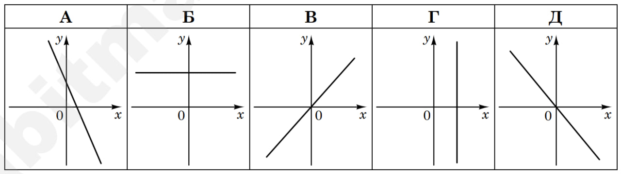
Б
2.
Укажіть рисунок, на якому може бути зображений графік первісної для функції $f\left(x\right)=-3.$
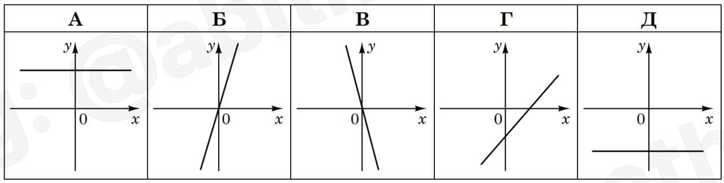
В
3.
Укажіть функцію, графік якої проходить через початок координат.
А | Б | В | Г | Д
$$y=x-1$$ | $$y=1-x$$ | $$y=1$$ | $$x=-1$$ | $$y=x$$
Д
4.
Укажіть з-поміж наведених ескіз графіка функції $y=-2x+3$.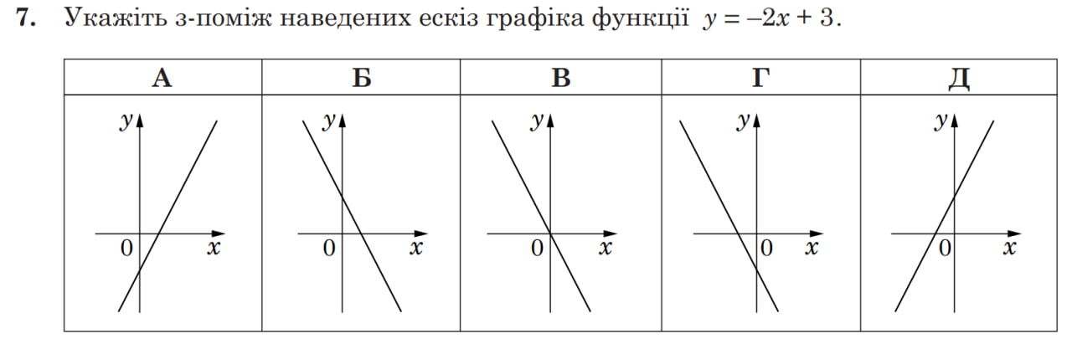
Б
5.
Визначте точку перетину графіка функції $y=2x-2$ з віссю $x$.
А | Б | В | Г | Д
$$(0; -2)$$ | $$(-2; 0)$$ | $$(1;0)$$ | $$(0;1)$$ | $$(1; -2)$$
В
6.
Графіком однієї з наведених функцій є пряма. Укажіть цю функцію.
А | Б | В | Г | Д
$$y=2^{x}$$ | $$y=-x^{2}-2x$$ | $$y=\cos{2x}$$ | $$y=2x$$ | $$y=\frac{2}{x}$$
Г
7.
Яку властивість із наведених має функція $y=2x-9$.
А | Б | В | Г | Д
є парною | є непарною | є періодичною | є спадною | є зростаючою
Д
8.
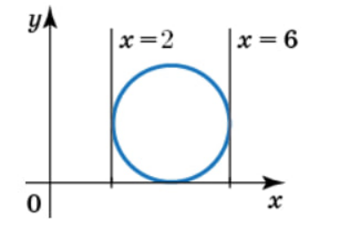
На координатній площині $xy$ зображено коло, яке дотикається до прямих $x=2, x=6$ та осі $x$. Визначте координати точки, яка є центром цього кола.

А | Б | В | Г | Д
$$(4;1)$$ | $$(6; 2)$$ | $$(4;4)$$ | $$(2;4)$$ | $$(4; 2)$$
Д
9.
Коло задано рівнянням $x^{2}+y^{2}=9$. Визначте координати точки, яка належить кругу, обмеженому цим колом.
А | Б | В | Г | Д
$$(\sqrt{2}; 5)$$ | $$(1; 3)$$ | $$(4;5)$$ | $$(3;2)$$ | $$(2;\sqrt{3})$$
Д

10.
Укажіть лінійну функцію, графік якої паралельний вісі абсцис і проходить через точку $A(-2;3)$.
А | Б | В | Г | Д
$$y=-\frac{2}{3}x$$ | $$y=-2$$ | $$x=-2$$ | $$x=3$$ | $$y=3$$
Д
11.
Укажіть рівняння кола з центром у початку координат, якщо воно проходить через точку $(3; -4)$.
А | $$x^{2}+y^{2}=5$$
Б | $${\left(x+3\right)}^{2}+{\left(y-4\right)}^{2}=25$$
В | $$x^{2}+y^{2}=25$$
Г | $$x^{2}+y^{2}=49$$
Д | $${\left(x-3\right)}^{2}+{\left(y+4\right)}^{2}=25$$
В
12.
Точка $A(3;1)$ належить колу з центром у точці $O(-2;1)$. Знайдіть радіус цього кола.
А | Б | В | Г | Д
$$10$$ | $$5$$ | $$3$$ | $$2$$ | $$1$$
Б

СЕРЕДНІЙ РІВЕНЬ

Установіть відповідність між твердженнями (1–3) та прямою, зображеною на рисунку (А-Д), для якої це твердження є правильним
Твердження.
1 не має спільних точок із функцією $y= \log_{2}{(x-1)}$
2 є графіком функції $y=\frac{2x}{3}-2$
3 кутовий коефіцієнт прямої є від'ємним числом
Пряма
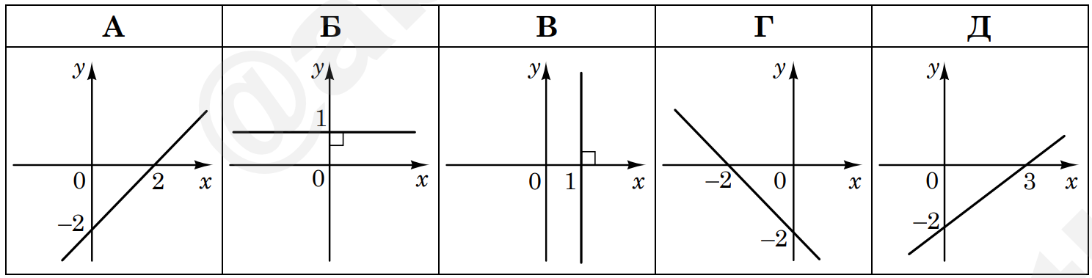
1 – В; 2 – Д; 3 – Г
2.
До кожного речення (1 – 3) доберіть його закінчення (А – Д), так щоб утворилося правильне твердження.
А | утворює гострий кут із додатним напрямком осі $x.$
Б | симетрична прямій $y=2x+4$відносно осі$y.$
В | є паралельною прямій $y=x.$
Г | проходить через початок координат.
Д | не перетинає жодну з осей координат.

1 | Пряма $y=-2x$
2 | Пряма $y=2x+2$
3 | Пряма $y=-2x+4$

1 – Г; 2 – А; 3 – Б

3.
Установіть відповідність між функцією (1 – 3) та властивістю її графіка (А – Д).
А | спадає
Б | Утворює з осями координат рівнобедрений трикутник
В | Немає спільних точок із графіком функції $y=\log_{0.5}{x}$
Г | Перетинає графік рівняння $x^{2}+y^{2}=1$
Д | не перетинає вісь абсцис

1 | $$y=x+2$$
2 | $$y=x$$
3 | $$y=4$$

1 – Б; 2 – Г; 3 – Д

4.
Установіть відповідність між функцією (1 – 3) та властивістю її графіка (А – Д).
1 | $$y=2x+6$$
2 | $$y=-2$$
3 | $$y=-x$$

А | паралельний осі $y$
Б | є бісектрисою другої та четвертої координатних чвертей
В | дотикається до графіка рівняння $x^{2}+y^{2}=4$
Г | паралельний до графіка функції $y=2x$
Д | не перетинає графік функції $y=tgx$

1 – Г; 2 – В; 3 – Б

5.
Установіть відповідність між функцією (1 – 3) та кількістю спільних точок (А – Д) її графіка з прямою $y=x$.
1 | $$y=\frac{1}{x}$$
2 | $$y=x+3$$
3 | $$y=\operatorname{tg}{x}$$

А | жодної
Б | одна
В | дві
Г | три
Д | безліч

1– В; 2 – А; 3 – Д
6.
Установіть відповідність між твердженнями (1–3) та прямою, зображеною на рисунку (А-Д), для якої це твердження є правильним
Твердження.
1 не має спільних точок із функцією $y={\left(\frac{2}{3}\right)}^{x}$
2 є графіком функції $y=x-2$
3 кутовий коефіцієнт прямої дорівнює 0
Пряма 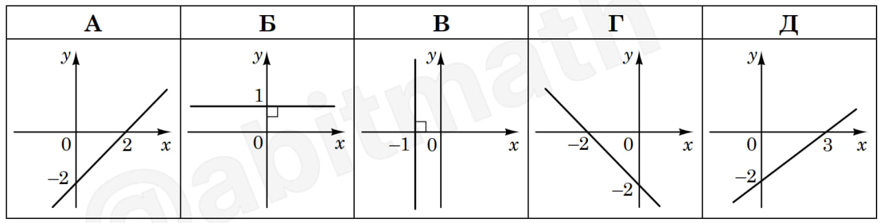
1 – Г; 2 – А; 3 – Б

7.
Доберіть до початку речення (1-3) його закінчення (А-Д) так, щоб утворилося правильне твердження.
А | віссю $x$.
Б | віссю $y$.
В | прямою $y=x-4$.
Г | прямою $y=-4$.
Д | прямою $y=-2$.

1 | Графік функції $y=x$ не має жодної спільної точки з
2 | Графік функції $y=3^{x}$ має лише одну спільну точку з
3 | Графік рівняння ${\left(x+3\right)}^{2}+y^{2}=4$ має дві спільні точки з

1 – В; 2 – Б; 3 – А
8.
У прямокутній системі координат на площі зображено коло $x^{2}+y^{2}=4$. Установіть відповідність між функцією (1-3) та кількістю (А-Д) спільних точок, які має графік цієї функції із заданим колом.
А | жодної
Б | лише одна
В | лише дві
Г | лише три
Д | більше за три

1 | $$y=x+4$$
2 | $$y=x^{2}-2$$
3 | $$y=4^{x}$$

1-А 2-Г 3-В

9.
Увідповідніть функцію (1-3) із кількістю (А-Д) спільних точок її графіка з прямою $y=x+3$.
А | жодної
Б | одна
В | дві
Г | три
Д | безліч

1 | $$y=x$$
2 | $$y=\left|x\right|$$
3 | $$y=\frac{1}{x}$$

1-A; 2-Б; 3-B

10.
Установіть відповідність між функцією (1–4) та прямою, зображеною на рисунку (А-Д), яка не має з графіком цієї функції жодної спільної точки.
Функція
1 $y=x$
2 $y=\sqrt{x}-2$
3 $y={\left(\frac{1}{2}\right)}^{x}$
4 $y=-π$
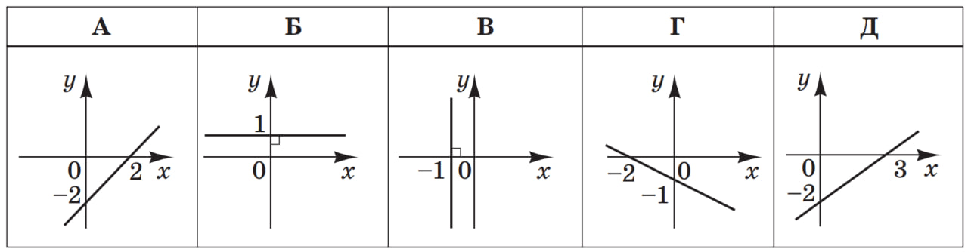
1-А; 2-В; 3-Г; 4 -Б
11.
Установіть відповідність між початком речення (1-4) та його закінчення (А-Д) так, щоб утворилося правильне твердження.
1 | Графік функції $y=5-x$
2 | Графік функції $y=2x+3$
3 | Графік рівняння $2x+6=0$
4 | Графік функції $y=x-4$
А | Не перетинає вісь $y.$
Б | Не має спільних точок з графіком функції $y=x^{2}-5$.
В | Утворює з додатним напрямом осі $x$ тупий кут.
Г | Паралельний прямій $y-x=0$
Д | Перетинає коло, задане рівнянням $x^{2}+y^{2}=4$

1-В; 2-Д; 3-А; 4-Г
12.
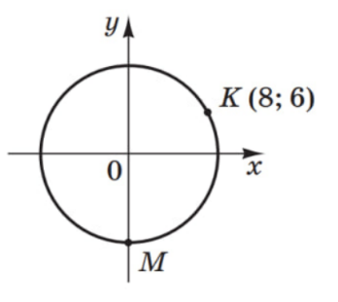
На координатній площині $xy$ зображено коло, центр якого збігається з початком координат. Точки $K(8;6)$ і $M(x;y)$ належать цьому колу. Визначте координати точки $M$.

А | Б | В | Г | Д
$$(-10; 0)$$ | $$(10; 0)$$ | $$(0;-14)$$ | $$(0;-10)$$ | $$(0;10)$$
Г
СКЛАДНИЙ РІВЕНЬ
1.
Дотична, проведена до графіка функції $y=f(x)$ у точці з абсцисою $x_{0}=3$, є паралельною до прямої $y=1,5x+5$. Знайдіть значення похідної функції $g\left(x\right)=\frac{18}{x}-f(x)$ у точці з абсцисою $x_{0}=3$.
-3,5
2.
Обчисліть кутовий коефіцієнт дотичної, проведеної до графіка функції $f\left(x\right)=20-3x-x^{2}$ у точці з абсцисою $x_{0}=-6$
9
3.
Скільки всього існує цілих значень параметра $a$, за яких графік рівняння ${\left(x-2\right)}^{2}+{\left(y-2a+3\right)}^{2}=49$ перетинає вісь $x$ у двох точках?
6
4.
У прямокутній системі координат $xy$ на площині коло задано рівнянням $x^{2}-4x+y^{2}+12y=9.$ Центр $O$ цього кола збігається з точкою перетину діагоналей паралелограма $ABCD$. Визначте координати вершини $c(x_{C};y_{C})$, якщо вектор $\vec{OA}(-1;2)$. У відповіді запишіть добуток $x_{C}∙y_{C}$.
-24
5.
У прямокутній системі координат $xy$ на площині задано рівнобедрений трикутник $ACB$, у якому $AC=BC, A\left(2;-5\right), B\left(4;3\right).$ Навколо цього трикутника описано коло, задане рівнянням ${\left(x-3\right)}^{2}+y^{2}+2y=16$. Визначте площу трикутника $ABC$.
17
6.
Центр кола, заданого рівнянням $x^{2}-8x+y^{2}+7=0$, збігається з точкою перетину діагоналей $AC$ і $BD$ паралелограма $ABCD$. Обчисліть площу цього паралелограма, якщо $A(-4; -3)$ і $B(0;3)$.
72
7.
У прямокутній системі координат на площині $xy$ задано прямокутний трикутник $ACB \left(∠C=90°\right)$. Коло з центром в точці $A$, задане рівнянням ${\left(x+3\right)}^{2}+y^{2}-4y=21$, проходить через вершину $C$. Сторона $AC$ паралельна осі $y$, довжина сторони $BC$ втричі більша за довжину сторони $AC$. Визначте координати вершини $B(x_{B};y_{B})$, якщо вона лежить у першій координатній чверті. У відповідь запишіть суму $x_{B}+y_{B}$.
19
8.
На колі із центром $O$, яке задано рівнянням $x^{2}+y^{2}=80$, вибрано точку $M(x_{0};y_{0})$ так, що вектор $\vec{OM}$ перпендикулярний до вектора $\vec{a}(-2;1)$. Визначте абсцису $x_{0}$ точки $M$, якщо $x_{0}<0$.
-4

9.
У прямокутній системі координат на площині $xy$ навколо трикутника $ABC$ описано коло, задане рівнянням $x^{2}+y^{2}-4x=68$. Визначте довжину сторони $BC$, якщо $∠A=45°$.
12

